会员IE设置操作手册

江苏国泰新点软件有限公司
地址：江苏张家港市经济开发区
客服电话：0512-58188000
http://www.epoint.com.cn

目录
一、系统前期准备 1
1.1、浏览器配置 1
1.1.1、Internet选项 1
1.1.2、兼容性视图设置 6
1.1.3、安装控件 8
1.1.4、允许控件运行 10

一、系统前期准备

1.1、浏览器配置
提醒：推荐使用IE浏览器，按下列要求进行浏览器配置工作。（本文以微软IE11浏览器为基础介绍）

1.1.1、Internet选项
为了让系统插件能够正常工作，请按照以下步骤进行浏览器的配置。
1、打开浏览器，进入内江市公共资源交易信息网（www.njztb.cn），在“工具”菜单→“Internet选项”（或在浏览器右侧的设置按钮，选择Internet选项）
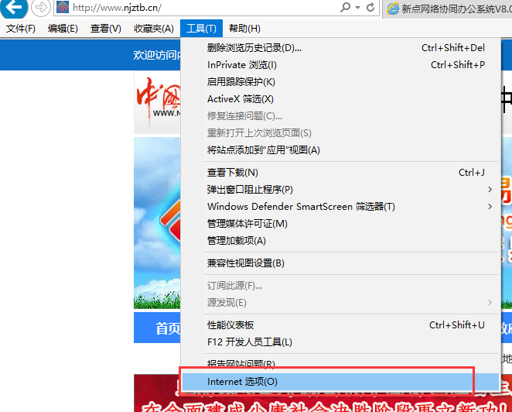
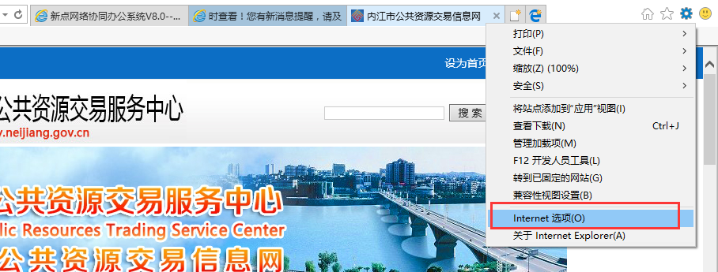
2、弹出对话框之后，请选择“安全”选项卡，具体的界面如下图：

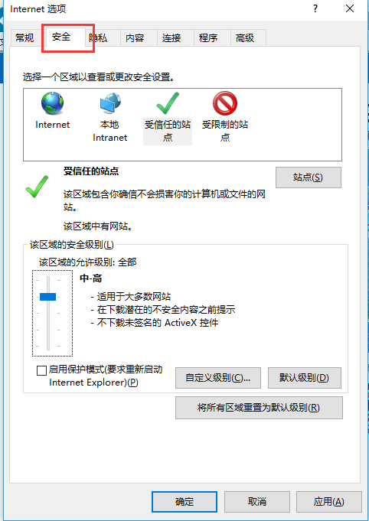
3、点击绿色的“可信站点”的图片，会看到如下图所示的界面：
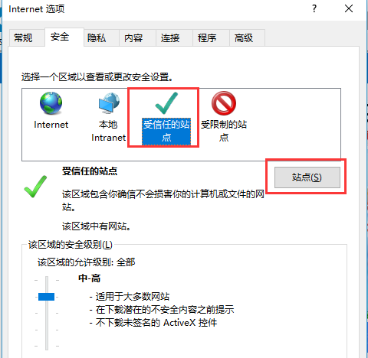
4、点击“站点” 按钮，出现如下对话框，去掉图中对勾，然后点击添加：
点击“添加”按钮完成添加，再点“关闭”按钮退出。
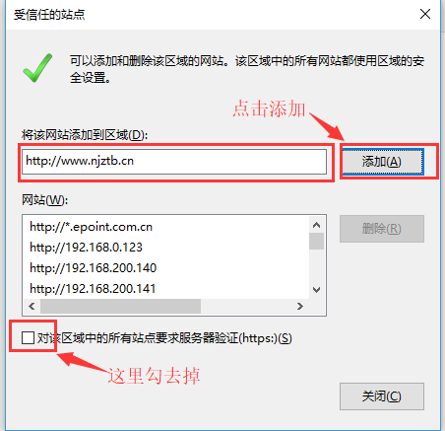

5、选中可信站点再点击自定义安全级别设置自定义安全级别，开放Activex的访问权限：
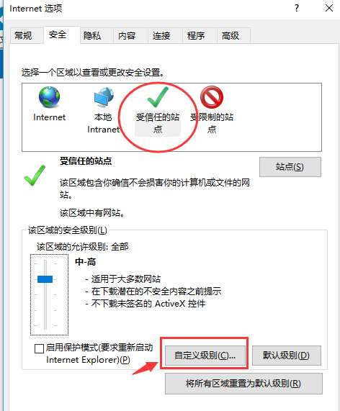
- 会出现一个窗口，把其中的Activex控件和插件的设置全部改为启用，设置完成后点击“确定”。

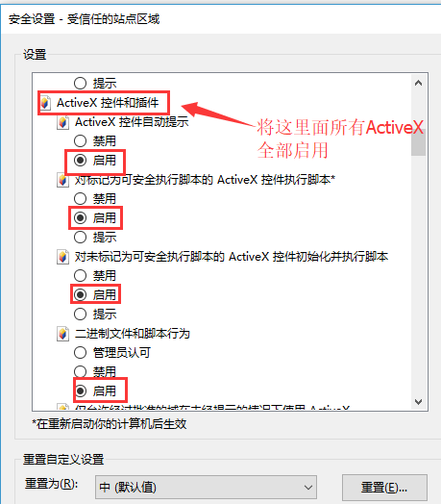
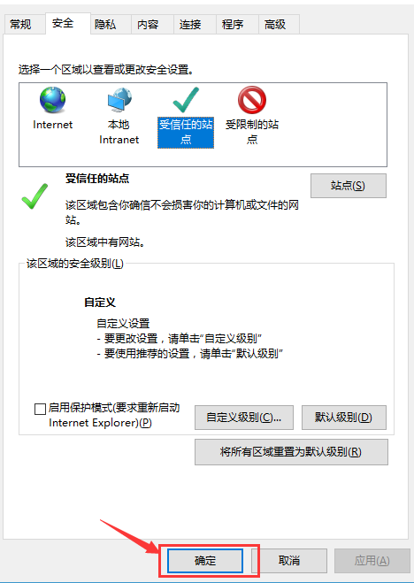
然后再次点击“确定”

1.1.2、兼容性视图设置
1、点击工具，选择兼容性视图设置（或在右侧设置按钮处，选择兼容性视图设置）
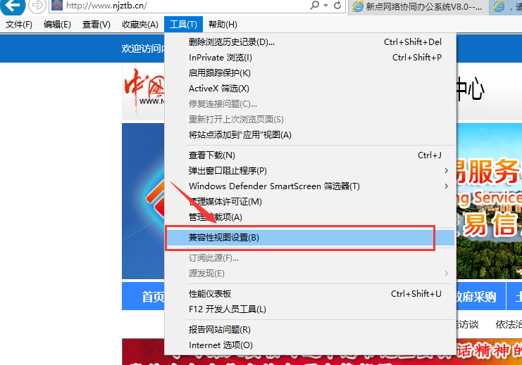
在右侧设置按钮处，选择兼容性视图设置
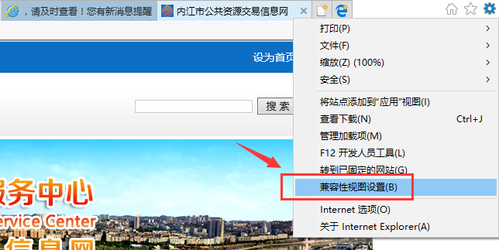
2、出现下图设置框，点击“添加”，添加完成后点击关闭即可；
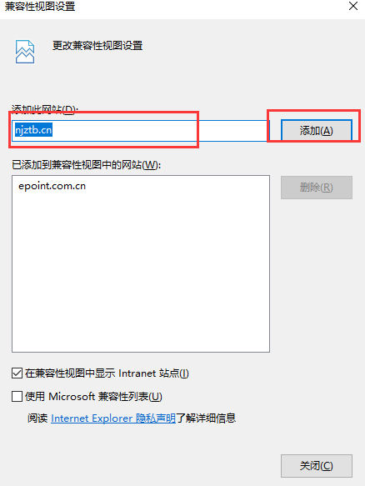

1.1.3、安装控件
1、从采购人入口进入系统，选择“证书key登录”，点击“下载操作手册及问题解决”，下载文档和驱动，双击驱动打开进行安装，安装过程中只需点击确定或下一步，直至安装完成即可；
注意：安装过程中请关闭浏览器；
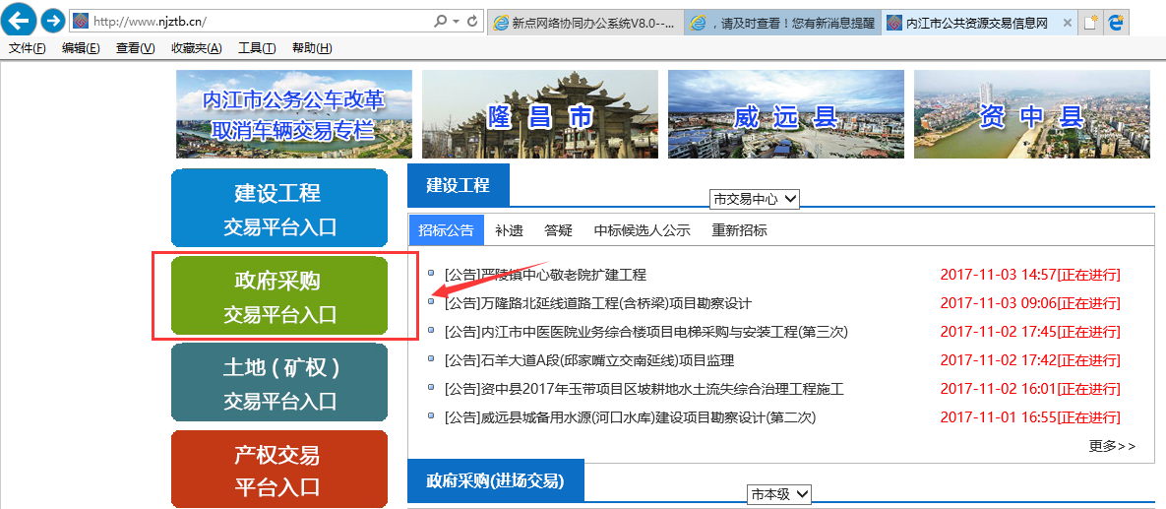
然后进入到选择界面，选择采购人，点击进入
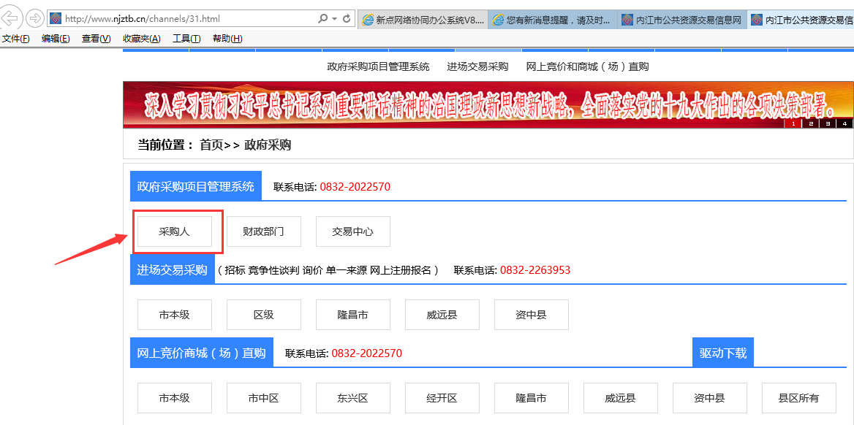
进入到如下界面：
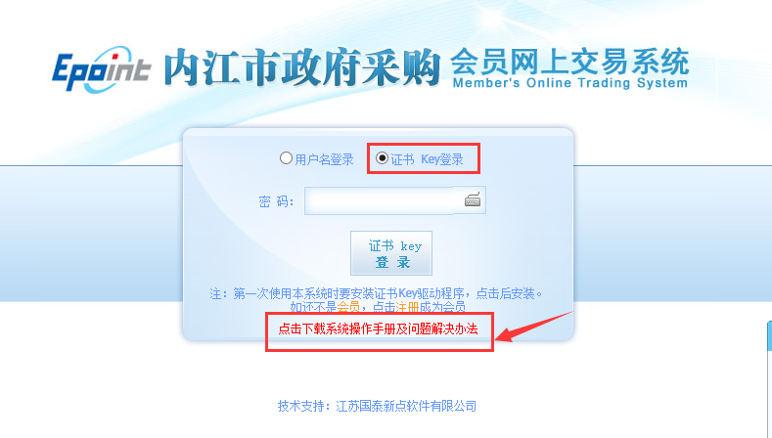

1.1.4、允许控件运行
1、再次从采购人入口进入系统，浏览器最上方或者下方，会显示控件运行提示，请全部点击“允许”；
进入系统打开采购预算表或采购计划表时，首次打开下方会显示控件允许提示，点击允许后，PDF表格即能正常显示；
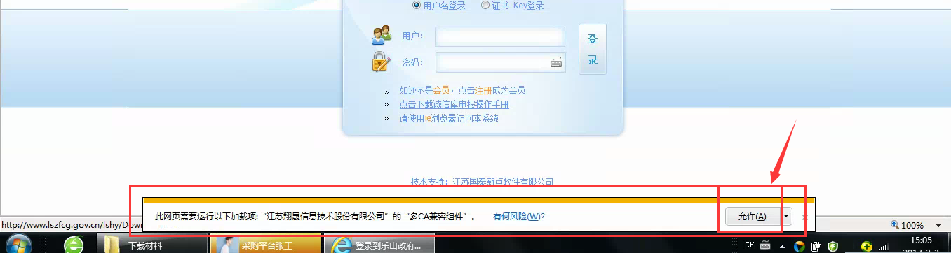
注：以上设置通常只需首次使用系统时进行设置，只要大家不恢复浏览器设置和重装操作系统，一般情况是不需要再次进行设置的。

